Домашнее задание для 1 ОИИ от 2.05.21.

- Нотный диктант 8.05.
Готовиться к нотному диктанту по первой, второй и малой октаве на 14 тактов! Нотный диктант будет со знаками для всех.

- Интервал м/б 2.
Повторять:
- Интервал;
- Ступеневая величина;
- Тоновая величина;
- Строение интервалов (таблица ниже).

Обозн. | Название | Ступен. велич. | Тоновая велич.
ч. 1 | Чистая прима | 1 ст. | 0 т. (0 пт.)
м 2 | Малая секунда | 2 ст.
б 2 | Большая секунда
ч. 8 | Чистая октава | 8 ст. | 6 т. (12 пт.)

Постройте интервалы м 2 и б 2 вверх от нот "соль", "ля", "си" первой октавы.

- Исполнение м2 и б2.
- Исполняем м2 и б2 в пределах первой, второй и малой октав.
- Запоминаем звучание м2 и б2 через попевки. Исполняемый попевки с голосом от нот "до", "ре", "ми".

Перепишите попевки себе в тетрадь:
Интервал малая секунда:
"Я жужащая оса"
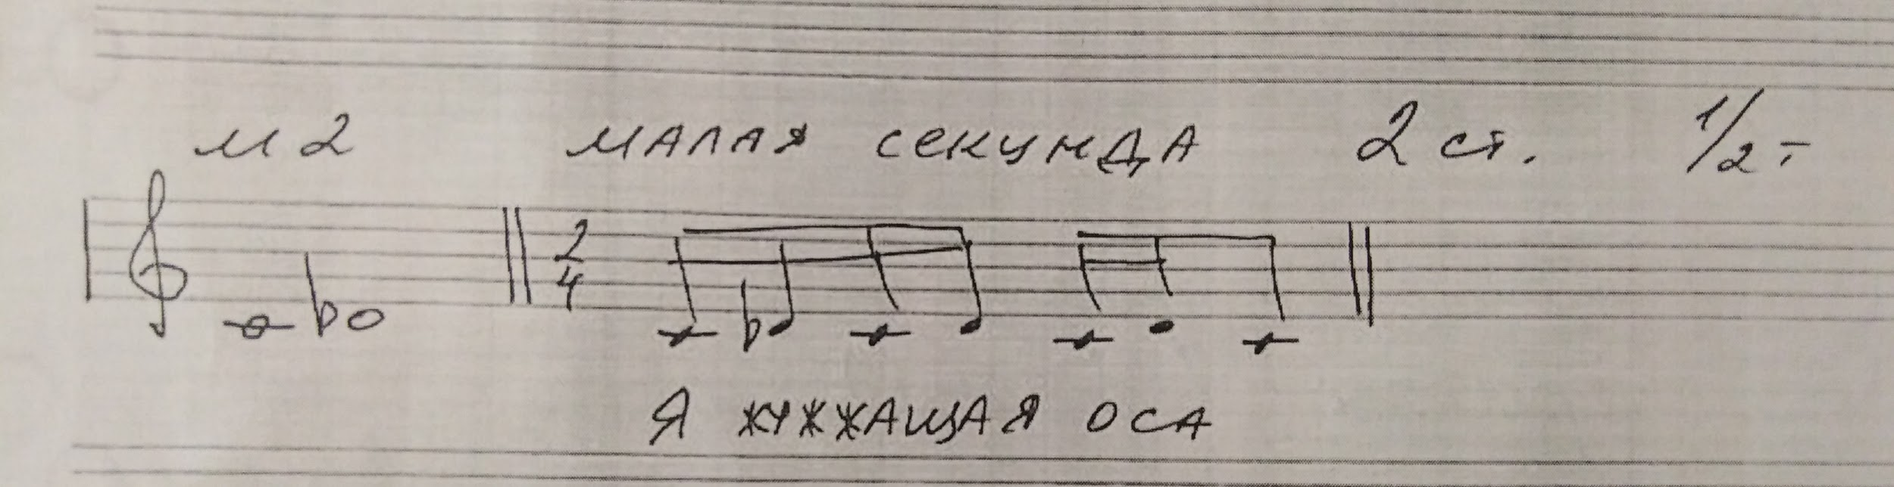

Интервал большая секунда:
"Я ёж колючий ёж".
